SPC_Grid — Reporte de resultados
Pipeline de optimizacion de portafolio (media-varianza + costos) con capa DL (LSTM cuantilico per-cell) y seleccion por regret-grid sobre la grilla (lambda, m). Configuracion vigente: mu_hat_source='p_hist' (PDF literal sec 1.3), p_method='walking', 15 NNs independientes con seed deterministico, escenarios compartidos por ensemble. LSTM: H=60, hidden=8, epochs=300, patience=15. Run base: main_run_camino1.log.

1. Resumen ejecutivo
El pipeline corre de punta a punta (15 NNs + 30 solves GAMS + 5 capas de inspeccion). Selecciones del regret-grid y backtests sobre la trayectoria historica real:

Backtest IN-SAMPLE (t=1..163, 163 semanas)
politica | capital | retorno | incremento
OPT (lambda=1.00, m=1.0) | $14,522.32 | +45.22% | $+4,522.32
Regret-Grid g*_mean (lambda=1.10, m=0.5) | $12,683.13 | +26.83% | $+2,683.13
Naive 50/50 rebalanceo | $12,091.59 | +20.92% | $+2,091.59
Naive 50/50 buy & hold | $12,258.46 | +22.58% | $+2,258.46
g*_mean IS = (lambda=1.10, m=0.50). mean_regret = $835.66; worst_regret = $1,555.29. Retorno promedio sobre los 5 escenarios DL: -20.85%.

Backtest OUT-OF-SAMPLE (t=148..163, 16 semanas)
politica | capital | retorno | incremento
OPT_oos (lambda=1.00, m=1.0) | $12,225.91 | +22.26% | $+2,225.91
Regret-Grid_oos g*_mean (lambda=0.30, m=0.0) | $13,676.53 | +36.77% | $+3,676.53
Naive 50/50 rebalanceo | $12,975.49 | +29.75% | $+2,975.49
Naive 50/50 buy & hold | $12,985.62 | +29.86% | $+2,985.62
g*_mean OOS = (lambda=0.30, m=0.00). mean_regret = $452.52; worst_regret = $718.25. Retorno promedio sobre escenarios DL OOS: +0.49%.
4/4 selecciones (g*_mean IS, g*_worst IS, g*_mean OOS, g*_worst OOS) caen en alguna frontera del grid. La inspeccion por capas (siguientes secciones) explica por que.

2. Capa DL (L2) — las 15 NNs cuantilicas
Cada celda g = (lambda, m) entrena su propia NN cuantilica con seed deterministica = cell_seed(lam, m). Las 15 producen 15 series p_bull(t) que modulan mu_mix(t) / sigma_mix(t) en el optimizador.

2.1 — Probabilidad bull sobre el tiempo
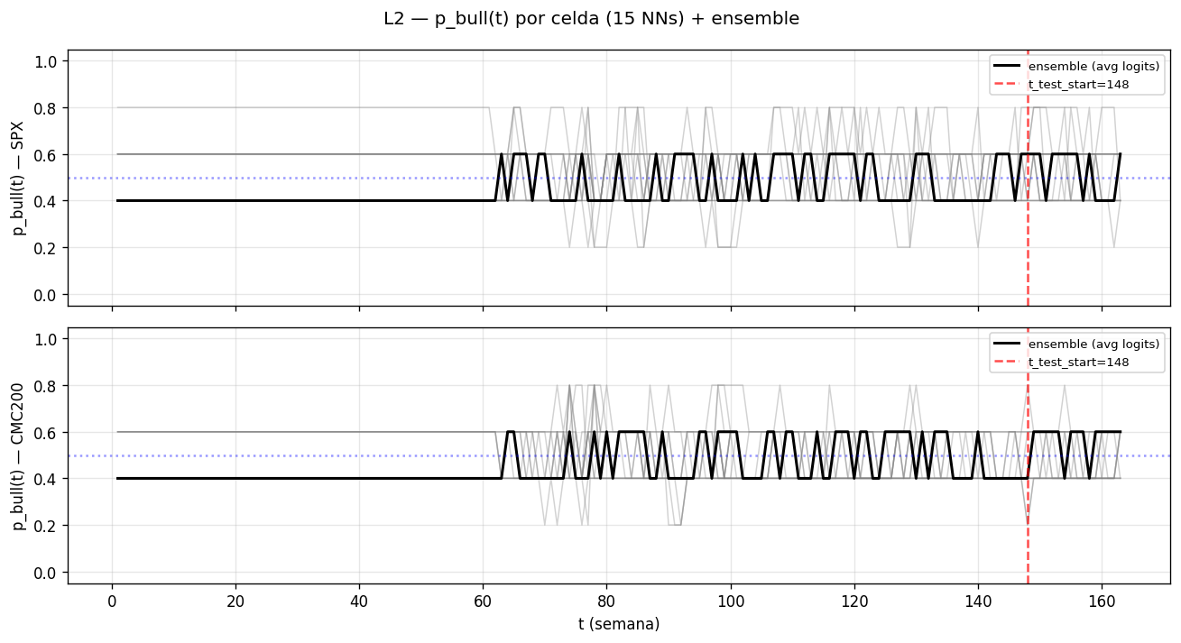
p_bull(t) por activo. 15 NNs en gris, ensemble en negro. Linea roja: t_test_start. Linea azul punteada: 0.5.

2.2 — Dispersion entre las 15 NNs
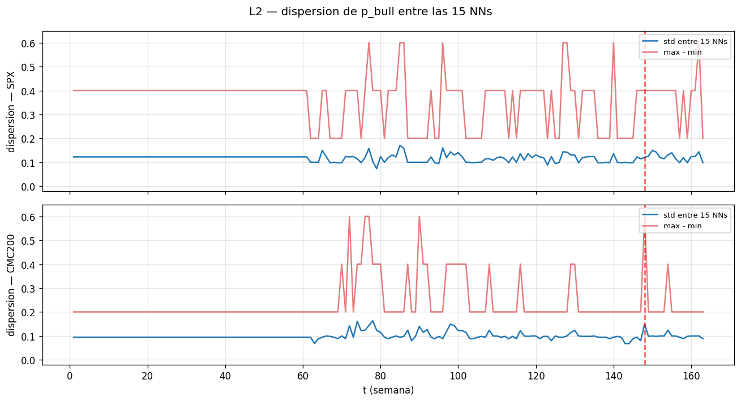
std y rango (max-min) de p_bull(t) entre las 15 redes.
activo | std_avg | max_std | max(max-min)
SPX | 0.1181 | 0.1707 | 0.6000
CMC200 | 0.0994 | 0.1633 | 0.6000
max(max-min)=0.60 en algunos t: una NN dice p_bull=0.85 y otra dice 0.25 para la misma ventana. Distintos seeds convergen a optimos locales del pinball loss porque la senal en la data es debil.

2.3 — Calibracion direccional (post-warmup)
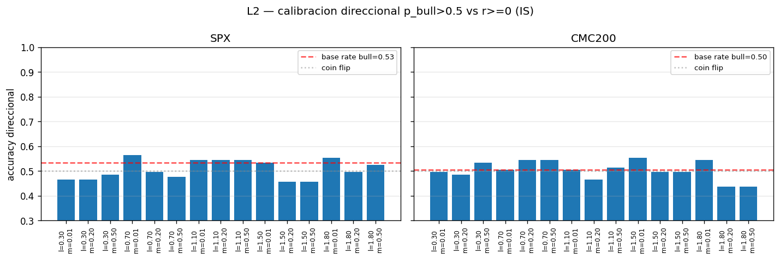
accuracy(p_bull > 0.5 vs r_real >= 0) por celda IS. Linea roja: base rate bull. Linea gris: coin flip (0.5).
asset | accuracy_dir | base_rate_bull | p_bull_mean | p_bull_std
SPX | 0.544 | 0.534 | 0.489 | 0.099
CMC200 | 0.553 | 0.505 | 0.497 | 0.100
Ensemble = promedio de logits de las 15. base_rate_bull = fraccion real de semanas con r>=0 (lo que sacaria un modelo que siempre dice 'bull'). coin flip = 0.5.

2.4 — mu_hat (retornos por regimen, anclaje historico)
activo_regimen | mu_hat (sem)
mu_hat_SPX_bear | +0.002053
mu_hat_SPX_bull | +0.001747
mu_hat_CMC200_bear | +0.008654
mu_hat_CMC200_bull | +0.002832
mu_hat es IDENTICO en las 15 celdas (depende solo de p_hist del CSV y r_hist, no de la NN). Caveat: p_hist viene de un HMM externo que define regimen por volatilidad, mientras que el LSTM lo define por r>=0. Las dos definiciones no se alinean.

3. Escenarios DL (L3) — 5 representativos compartidos
El ensemble (promedio de logits) genera N=1000 candidatos con rolling-forward desde la ventana inicial. Se reducen a 5 reps por quintiles, rankeados por capital terminal de portafolio FO-aligned (con costos). Estos 5 reps son COMPARTIDOS por todas las celdas.

3.1 — Trayectorias representativas IS
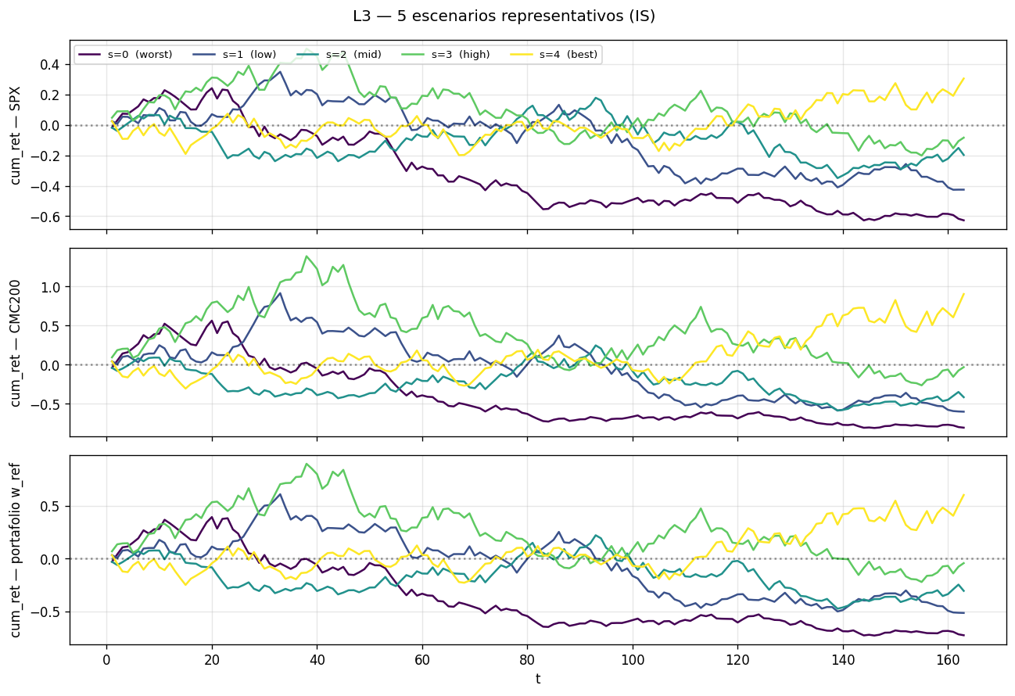
cum_ret acumulado por escenario (gradient viridis = peor a mejor). Paneles: SPX, CMC200, portafolio w_ref. T=163 semanas.
escenario | ret port (sin costos) | cap FO (con costos)
s=0 | -72.71% | -72.84%
s=1 | -51.52% | -51.73%
s=2 | -30.60% | -30.91%
s=3 | -4.27% | -4.74%
s=4 | +60.38% | +59.53%

3.2 — Distribucion de candidatos
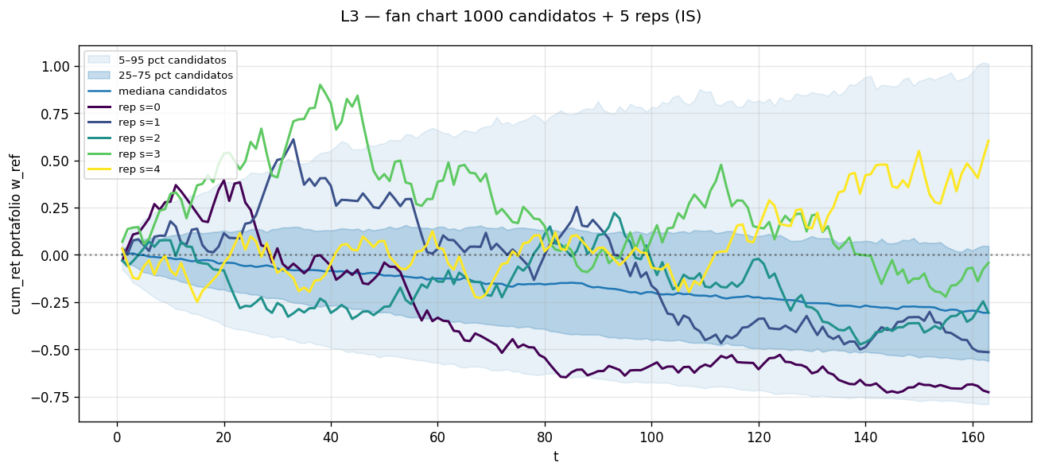
Fan chart 5-95 / 25-75 pct + mediana de los 1000 candidatos, con los 5 reps superpuestos.
metric | IS | OOS
horizonte T | 163 | 16
candidates_min_cum_port | -90.22% | -48.38%
candidates_median_cum_port | -30.68% | -2.94%
candidates_max_cum_port | +513.53% | +70.54%
reps_cum_port | -72.71%, -51.52%, -30.60%, -4.27%, +60.38% | -27.43%, -14.47%, -2.94%, +8.10%, +25.27%

3.3 — Correlacion SPX-CMC200 en los escenarios
escenario | corr_SPX_CMC200
s=0 (IS) | 0.982
s=1 (IS) | 0.982
s=2 (IS) | 0.984
s=3 (IS) | 0.985
s=4 (IS) | 0.986
historico (toda la serie) | 0.311
Los 5 reps tienen corr(SPX, CMC) >= 0.97 vs 0.31 historico. Viene del 'mismo q en todos los activos' de generate_candidate_scenarios. Los activos quedan comonotonos -- no hay diversificacion real dentro de un escenario.

4. Optimizador (L4) — pesos, costos, riesgo
Para cada celda g=(lambda, m), GAMSPy+IPOPT resuelve la FO: z = sum_t [sum_i w(i,t)*mu(i,t) - lambda*(sum_ij w_i*w_j*sigma_ij - V_max) - sum_i c_base(i)*costo_mult*(u(i,t)+v(i,t))]. Sanity z analitico vs IPOPT: 0.0 al cero decimal en las 30 celdas (15 IS + 15 OOS).

4.1 — Trayectoria de pesos w(i, t)
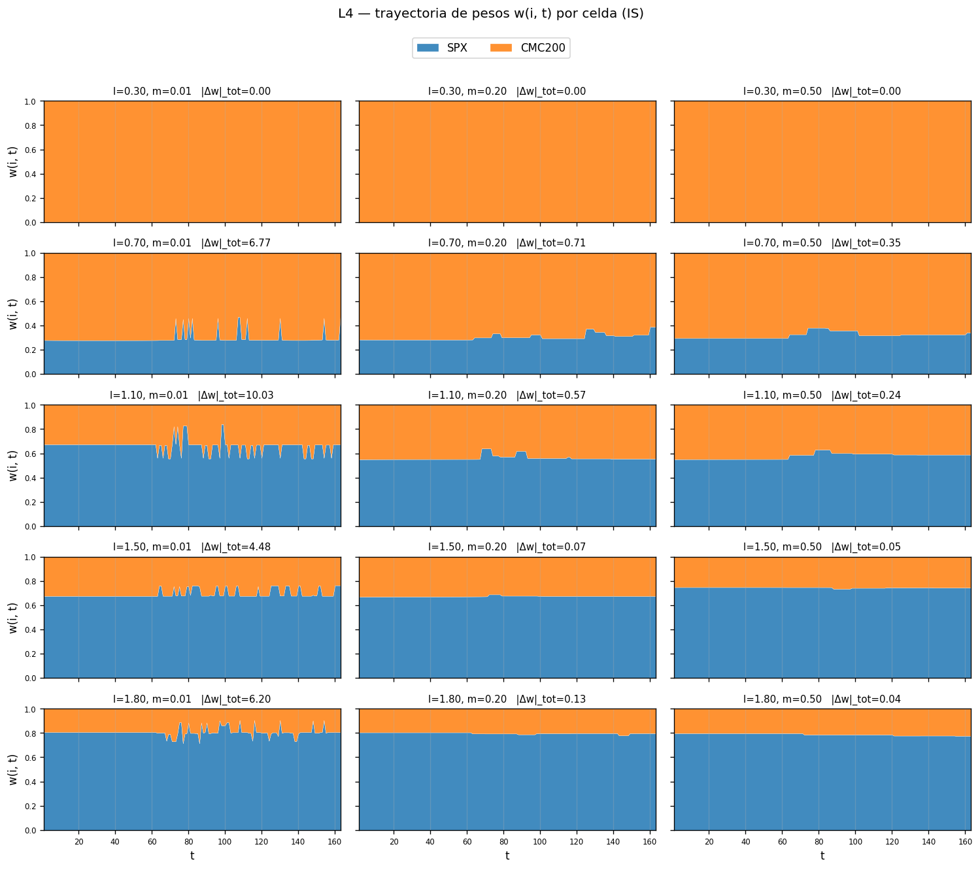
Stacked area chart de w(i, t) por celda. Filas = lambda, columnas = m. La frontera entre las dos bandas ES la trayectoria de rebalanceo. Header: |Delta w|_tot.

4.2 — Decomposicion de z (retorno, riesgo, costo)
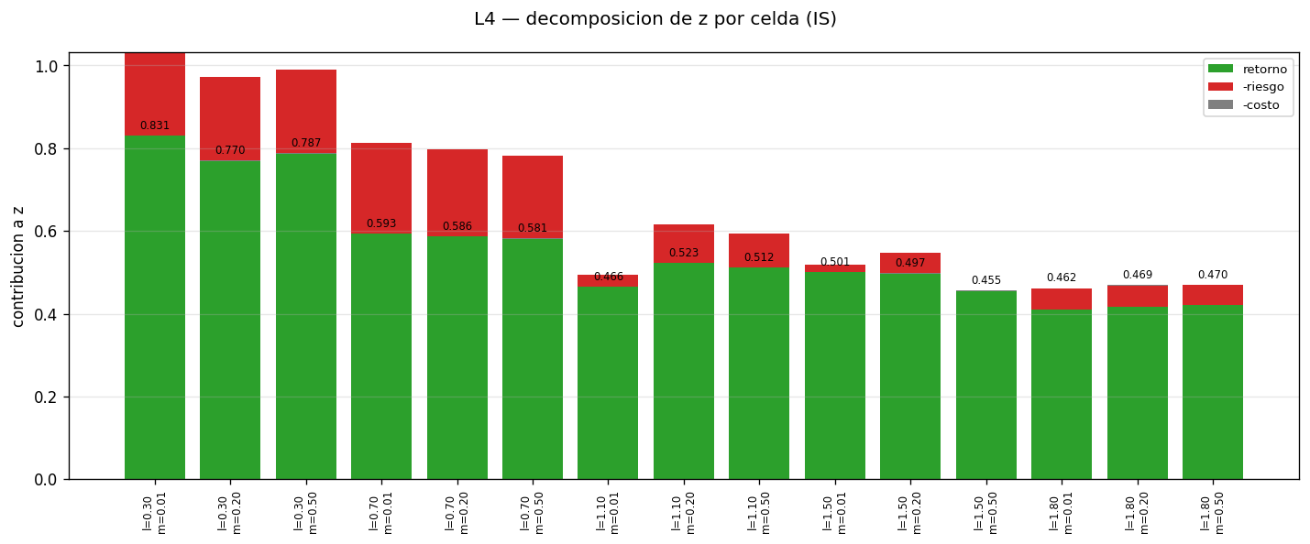
Barras stacked: retorno (verde) + (-riesgo) (rojo) + (-costo) (gris) por celda IS.
Costo << retorno en todas las celdas; m no controla nada materialmente en la FO. lambda alto puede producir riesgo NEGATIVO: el portafolio queda debajo del V_max budget.

4.3 — Turnover total por celda
lambda | m | w_mean_SPX | w_mean_CMC200 | turnover_total
0.3000 | 0.0100 | 0.0000 | 1.0000 | 1.0004
0.3000 | 0.2000 | 0.0000 | 1.0000 | 1.0001
0.3000 | 0.5000 | 0.0000 | 1.0000 | 1.0000
0.7000 | 0.0100 | 0.2929 | 0.7071 | 7.2607
0.7000 | 0.2000 | 0.3040 | 0.6960 | 1.1463
0.7000 | 0.5000 | 0.3211 | 0.6789 | 0.7542
1.1000 | 0.0100 | 0.6643 | 0.3357 | 10.3779
1.1000 | 0.2000 | 0.5616 | 0.4384 | 0.6740
1.1000 | 0.5000 | 0.5782 | 0.4218 | 0.3432
1.5000 | 0.0100 | 0.6950 | 0.3050 | 4.8293
1.5000 | 0.2000 | 0.6748 | 0.3252 | 0.4157
1.5000 | 0.5000 | 0.7464 | 0.2536 | 0.5501
1.8000 | 0.0100 | 0.8084 | 0.1916 | 6.8182
1.8000 | 0.2000 | 0.7990 | 0.2010 | 0.7371
1.8000 | 0.5000 | 0.7894 | 0.2106 | 0.6408

5. Regret grid (L5) — V[g, s], R[g, s], seleccion g*
V[g, s] = capital terminal de la politica g aplicada al escenario s. R[g, s] = max_g' V[g', s] - V[g, s]. g*_mean = argmin mean regret (ec. 23). g*_worst = argmin worst-case regret (ec. 24).

5.1 — Tabla V[g, s] IS
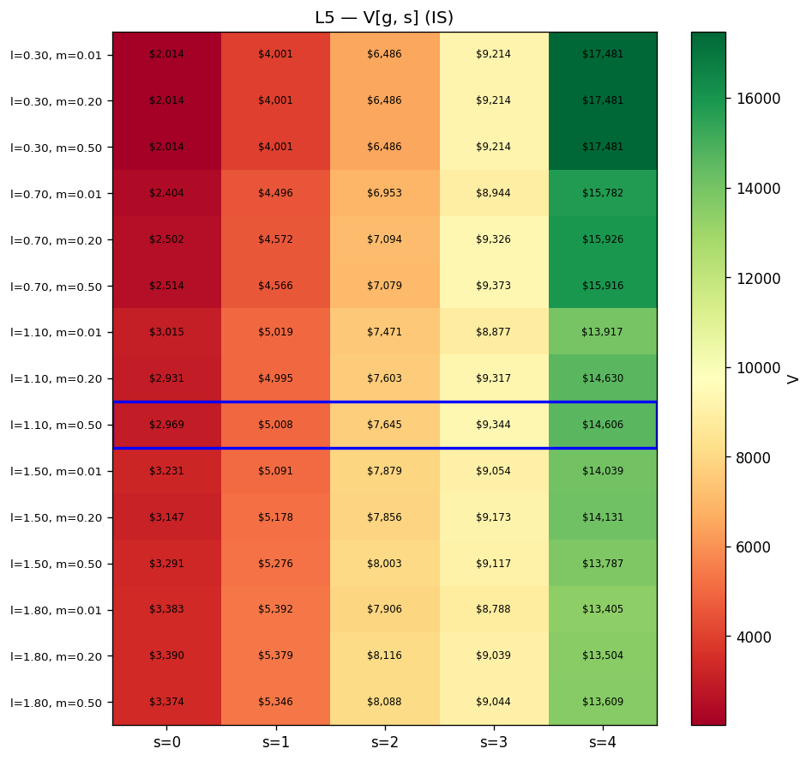
Heatmap V[g, s] IS. Filas = celdas (lambda, m). Columnas = escenarios. Rectangulo azul = g*_mean.

5.2 — Tabla R[g, s] IS
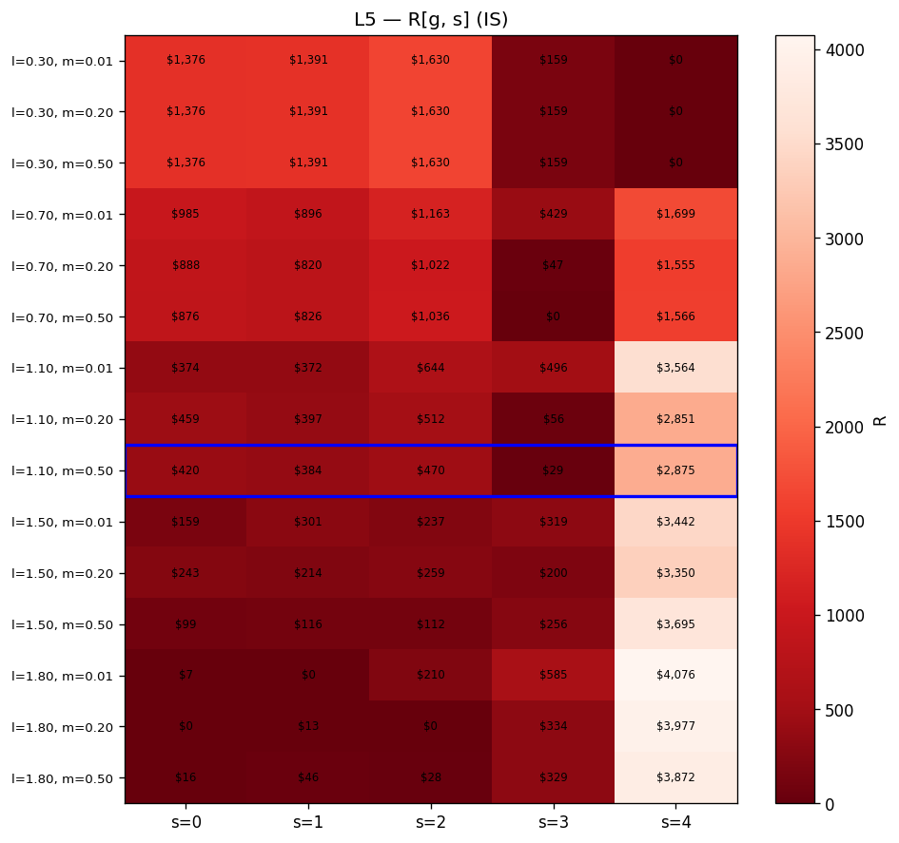
Heatmap R[g, s] IS. R=0 indica que g es la mejor celda para ese escenario.

5.3 — Plano (lambda, m): mean_regret y worst_regret
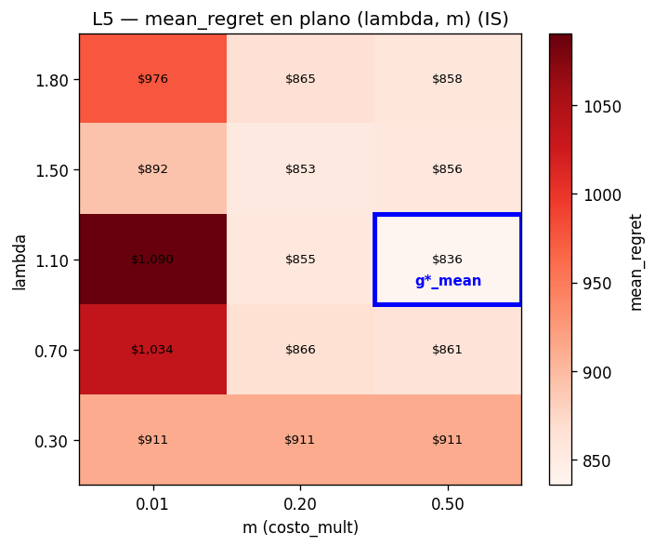
mean_regret IS en plano (lambda, m). g*_mean marcado en azul.
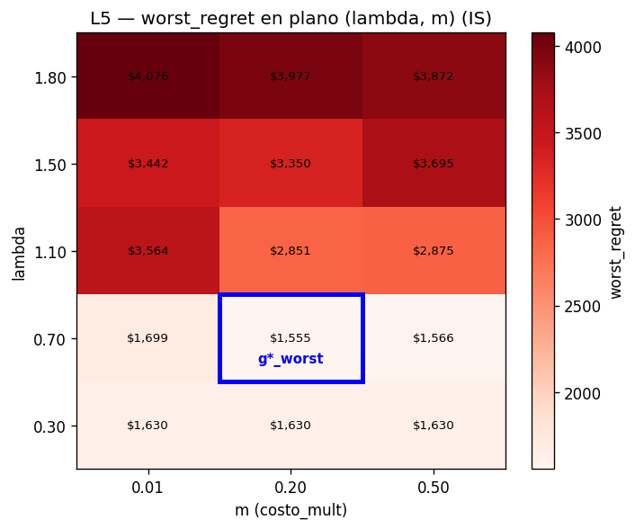
worst_regret IS en plano (lambda, m). g*_worst marcado.

5.4 — Curvas regret vs lambda y vs m
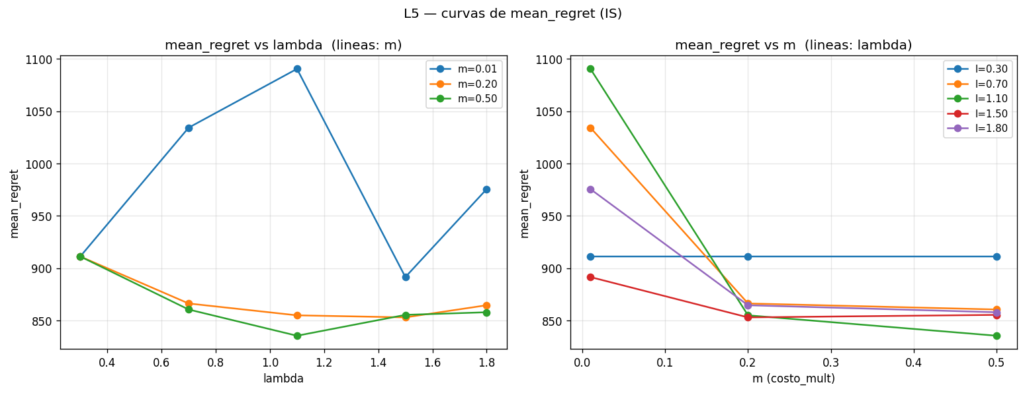
mean_regret vs lambda (lineas por m) y vs m (lineas por lambda).

5.5 — Resumen pivot mean_regret IS
lambda | 0.01 | 0.2 | 0.5
0.30 | 911.30 | 911.30 | 911.30
0.70 | 1034.25 | 866.46 | 860.71
1.10 | 1090.35 | 855.15 | 835.66
1.50 | 891.68 | 853.19 | 855.58
1.80 | 975.61 | 864.77 | 858.08

5.6 — IS vs OOS
segmento | criterio | g* | regret
IS | g*_mean | (lambda=1.10, m=0.50) | $835.66
IS | g*_worst | (lambda=0.70, m=0.20) | $1,555.29
OOS | g*_mean | (lambda=0.30, m=0.00) | $452.52
OOS | g*_worst | (lambda=0.70, m=0.20) | $718.25

6. Sintesis
El pipeline esta funcionando correctamente — la formulacion del optimizador (sanity z exacto) y el regret-grid son correctos sobre la informacion que reciben. El cuello esta en las capas de entrada:

Cinco hallazgos estructurales
1. mu_hat invertido (L2.4): mu_hat(bear) > mu_hat(bull) en ambos activos. p_hist (HMM externo) no se alinea con la regla r>=0 del LSTM. El optimizador resuelve un problema donde 'ser bullish' baja el retorno esperado.
2. LSTM con calibracion direccional cercana a moneda (L2.3): la red captura algo de senal pero el accuracy se mantiene en el rango [0.4, 0.6]. 163 semanas no alcanzan para entrenar direccionalidad robusta.
3. Escenarios comonotonos (L3.3): corr(SPX, CMC) >= 0.97 en los 5 reps vs 0.31 historico. Diversificar entre activos no diversifica dentro del escenario.
4. Soluciones de esquina (L4.1): el optimizador tipicamente elige una esquina del simplex, modulada por lambda. La diversificacion 'mixta' aparece solo donde lambda esta cerca del punto de cambio de regimen del optimo.
5. m es practicamente inerte (L4.2 + L5.5): el costo del orden de 10^-4 vs retornos del orden de 10^-1 hace que m no afecte materialmente V[g, s]. El grid efectivo es 1D (solo lambda).

Comparacion contra benchmarks
segmento | OPT (oracle) | Naive 50/50 BH | Naive 50/50 RB | Regret-Grid
IS | +45.22% | +22.58% | +20.92% | +26.83%
OOS | +22.26% | +29.86% | +29.75% | +36.77%

Lineas siguientes (no implementadas)
- mu_hat_source='p_sign': oraculo historico con la misma regla del LSTM (r>=0). Resolveria la inconsistencia bear>bull sin tocar el LSTM. Pre-validado en HALLAZGOS sec 9-bis.
- Cambiar la generacion de escenarios: q correlacionado con target ~ corr historica, en vez de q comun. Devuelve diversificacion real entre activos.
- Tunear la NN (architectura/regularizacion). El cambio reciente a hidden=8 mejora el backtest considerablemente -- vale la pena seguir explorando esa direccion.

